Федеральный план воспитательной работы
Обязательный перечень событий, включаемых в каждый план (мероприятие может включаться ситуативно, если не соответствует возрастной группе)
Январь – 27 января. День снятия блокады Ленинграда
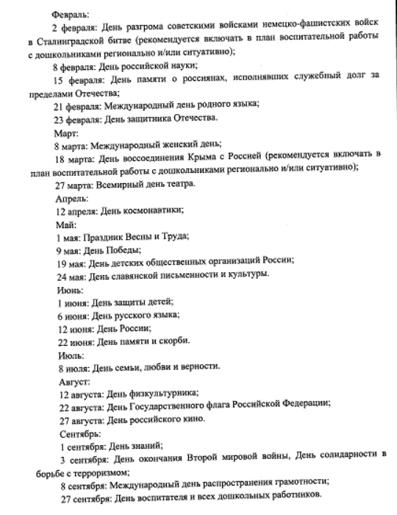

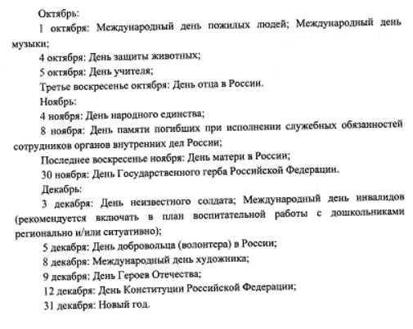
Примечания:
1) Если событие выпадает на рабочий день, праздничные мероприятия с ним совпадают, если событий выпадает на праздничный/выходной день, оно планируется накануне.
2) По всем событиям в работу с родителями планируются новостное информирование (анонс мероприятия на сайте детского сада и в госпабликах, пост релиз мероприятия на сайте детского сада, госпабликах и сайте отдела образования VOportal).
3) Вариативные формы проведения событий:
- праздник;
- досуг;
- поздравительный плакат / афиша / постер;
- целевая прогулка (со средней группы);
- экскурсия (старшая/подготовительная группа);
- выставка, инсталляция;
- мини-проект (длительность 1 день) / проект, в том числе в формате детско-родительских проектов;
- участие в районных социальных акциях (флешмоб, районные выставки, районные игры);
- видеообращение, мультфильм, видеоролик, статья в электронном журнале;
и прочее.

